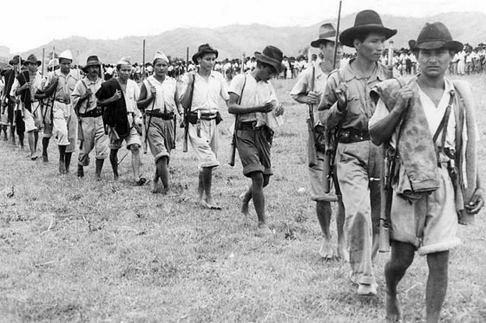
Imagen 1. Fotografía publicada por el diario El Espectador en su página Web: “60 años de violencia política en el país”.
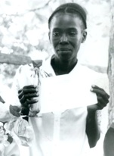
Imagen 2. Martha Palma. Personaje principal del documental “Una casa sola se vence” realizado por Martha Rodríguez.
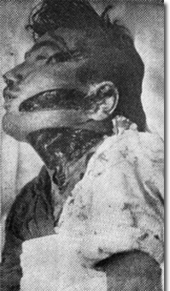
Imagen 3. Autor desconocido, “Corte de Franela”. 1962. Colección Guzmán. Fuente: La Violencia en Colombia.

Recuperado el 20 de abril del año 2014 en: http://www.elespectador.com/noticias/paz/60-anos-de-un-proceso-de-paz-articulo-446792.
Recuperado el 20 de abril de 2014 en: https://www.google.com.co/search?q=la+violencia+en+martha+rodriguez&es_sm=93&source=lnms&tbm=isch&sa=X&ei=vENUU9GKAeLNsQTM2oCYAg&ved=0CAgQ_AUoAQ&biw=1366&bih=677#q=martha+rodriguez+una+casa+sola+se+vence&tbm=isch&facrc=_&imgdii=_&imgrc=9Z0DF5EVr77JIM%253A%3B0ogJckDMpck__M%3Bhttp%253A%252F%252Fwww.martarodriguez.org%252Fmartarodriguez.org%252FUna_Casa_Sola_Se_Vence_(2004)_files%252Fmarta-palma-web-filtered.jpg%3Bhttp%253A%252F%252Fwww.martarodriguez.org%252Fmartarodriguez.org%252FUna_Casa_Sola_Se_Vence_(2004).html%3B151%3B206
Recuperado el 20 de Abril de 2014 en: http://www.antropologiavisual.cl/imagenes16/imprimir/correa_imp.pdf.

